Памятка для родителей на тему:
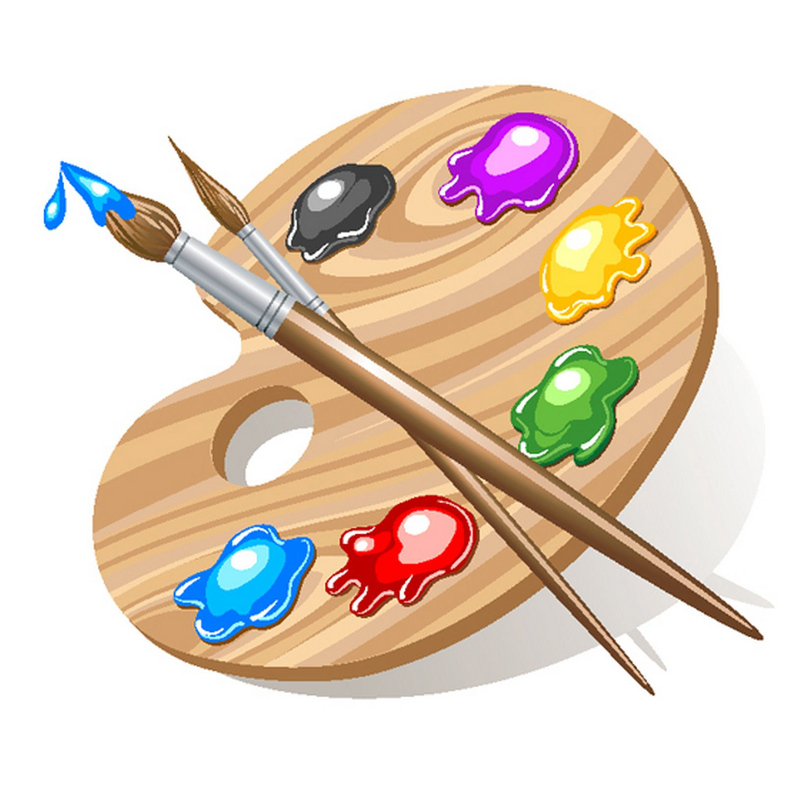«Рисуем дома».

Занятия по изобразительной деятельности, которые регулярно проводятся в детском саду, являются основой для приобретения ребенком художественного опыта, овладения простыми техническими навыками.
Если родители заботятся о том, чтобы их ребенок был всесторонне развит, они должны создать в семье благоприятные условия для развития у ребенка самостоятельности в проявлении творчества. Для занятий изобразительной деятельностью у ребенка в комнате определенное, хорошо освещенное место. Свет должен падать с левой стороны. Должны быть не только различные художественные материалы (карандаши, бумага, ножницы, пластилин, краски), но и место где их хранить. Родители постепенно приучают малыша пользоваться материалами и убирать их после занятий на место. В вечернее время детям лучше рисовать цветными карандашами, лепить. Красками целесообразно рисовать в субботу, воскресенье, так как электрическое освещение нежелательно для работы с красками. В детском уголке можно повесить рисунок, на полочку поставить декоративно раскрашенную детскую лепку. Увлекательным материалом для развития изобразительных умений детей в условиях семьи могут служить альбомы для раскрашивания. В них есть не только картинки, но и советы как научить ребенка рисовать.

Как научить ребенка правильно держать карандаш.
Неудивительно, что некоторые дети держат карандаш в кулаке. Рисовать гораздо удобнее, когда карандаш лежит в руке. Если малышу нет еще и 3–х. лет, просто регулярно вкладывайте карандаш или фломастер, или кисточку в пальчики правильно.
А после 3-х. лет можно показать крохе нехитрый прием: ставим карандаш острием вниз на стол. Держим его пальчиками левой руки. Три пальца правой складываем в щепотку и ставим их на верхнею часть карандаша. Тихонько начинаем скользить этой щепоткой по карандашу. Когда пальчики будут почти у грифеля, они обязательно примут правильный уклад.
Немного тренировки, и ребенок сам будет следить за своими пальчиками.

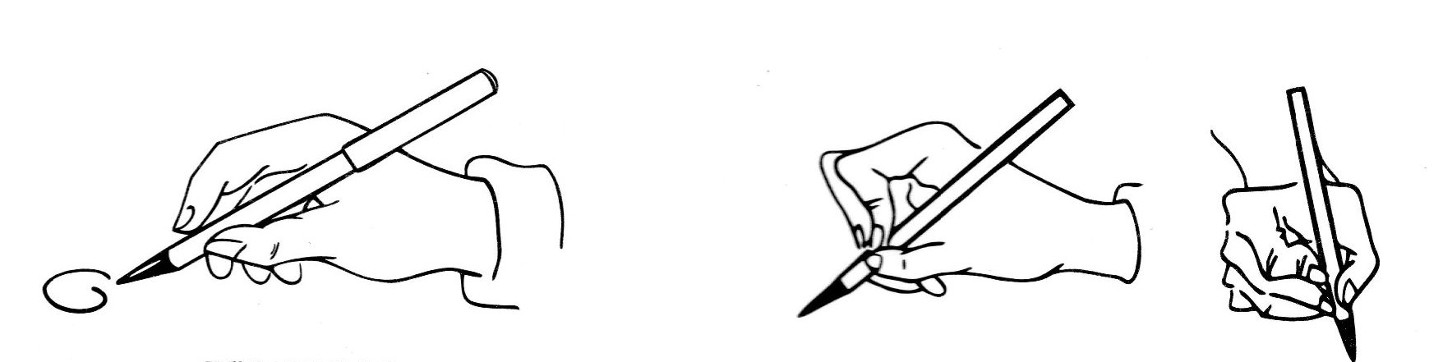
правильно неправильно

Несколько полезных советов для рисования дома.

Использование пищевой плёнки для творчества.
Лист плотной бумаги (картон) смочить водой. Нанести густой слой краски (лучше гуашь). Краска должна быть жидка, но не течь. Цвет выбираем по своему желанию. Накрыть лист пищевой плёнкой. Начинаем двигать плёнку в хаотичном порядке, сжимая пленку пальцами. Перевернуть, дать высохнуть. Снять пленку.
Таким способом можно затонировать бумагу для рисования или аппликации на тему «Подводный мир», « Космос», «Зимний узор» и др.
Рисование губкой.
Рисование начинаем с подготовки оборудования. Необходимо взять небольшой кусочек поролона, вложить в него картон, зажать прищепкой. В розетке для рисования развести краску немного жиже, чем обычно. Макаем губку в краску и рисуем листву, огонь в камине, морские волны и др.
Рисование пальцем.
Для развития творчества детей используют разные нетрадиционные способы рисования. Один из них, рисование пальцем.
Затонировать бумагу любым знакомым способом.
Рисовать можно как акварелью, так и гуашью.
Перед рисованием можно провести упражнение: стучать подушечкой указательного пальца правой руки по столу. Именно таким движением и нужно рисовать. Одну сторону пальца обмакнуть в один цвет, другую в другой. Оставляя на бумаге отпечаток, краски смешиваются, давая третий цвет. Рисунок получается более выразительный. Таким способом можно рисовать – «Цветы на лугу», «Деревья».
Родители! Ни в коем случае не критикуйте рисунки своего малыша. Услышав отрицательную оценку, ребенок теряет интерес к рисованию. Замечания должны быть тактичными и не обидными. Каким бы ни был рисунок, найдите что-то хорошее, за что можно похвалить. Ведь малыш ждет от вас понимания, поддержки. Обязательно поощряйте самостоятельность ребенка и проявления его творческой активности. Относитесь бережно к детскому творчеству. Постарайтесь сделать так, чтобы детские рисунки не выбрасывались, а были предметом гордости ребенка.

Подготовила: воспитатель Семедова З.М.

